Руководство пользователя.
(инструкция по заполнению строевой записки)

НАЗНАЧЕНИЕ
Данное ПО предназначено для внесения информации о наличии и состоянии смен, личного состава, техники и ПТВ. Версия ПО: 1.5. По любым вопросам и для внесения любых изменений в руководство звонить в РЦУРЧС тел. 209-27-51 (Шульга М.К.).
ШАГ 1
Запустите современный браузер (Интернет-обозреватель).
ВНИМАНИЕ! Данное ПО предназначено и протестировано для браузеров Google Chrome и Opera (при использовании Mozilla Firefox могут быть проблемы).
ШАГ 2
Введите в строку браузера адрес: http://172.26.200.14/str
ШАГ 3
Авторизуйтесь под своим пользователем и следуйте инструкциям, приведенным на скриншотах.
1
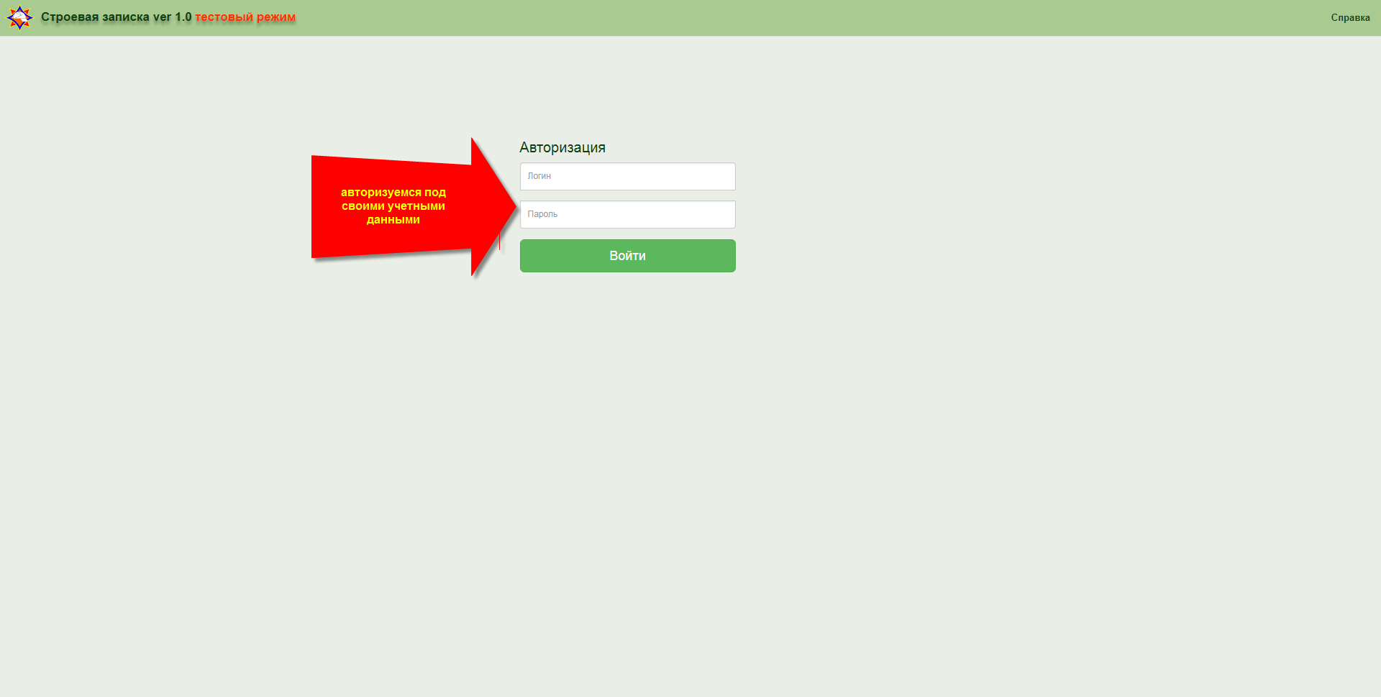
2
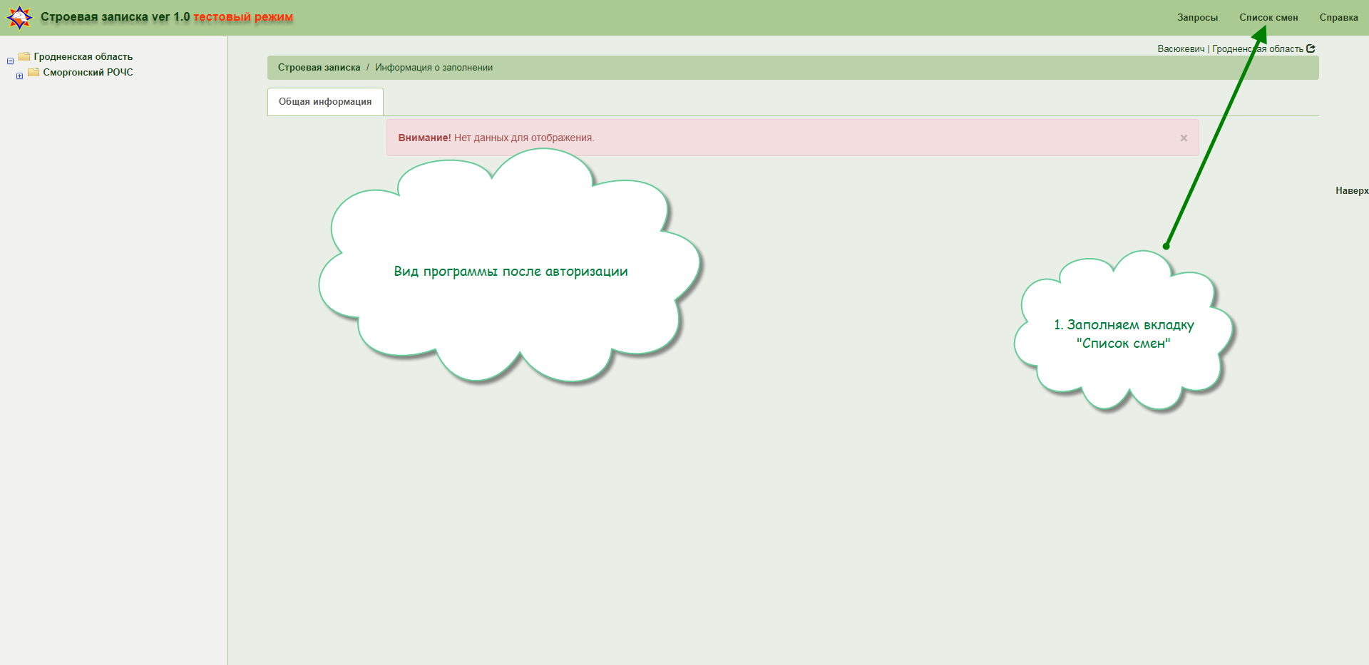
3
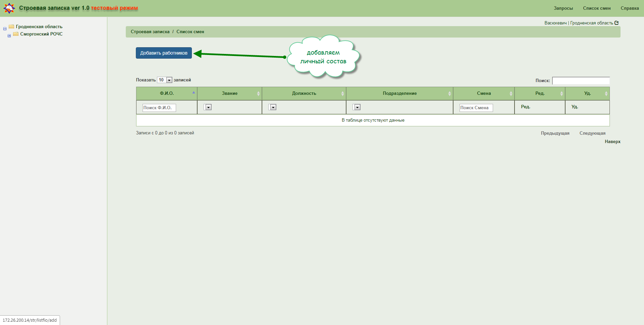
4
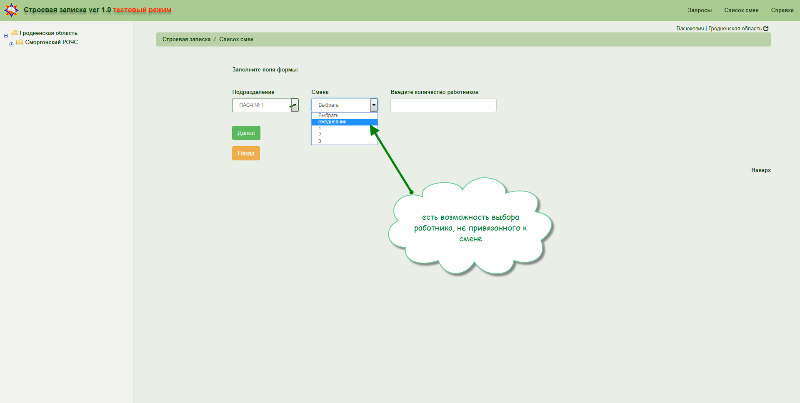
5
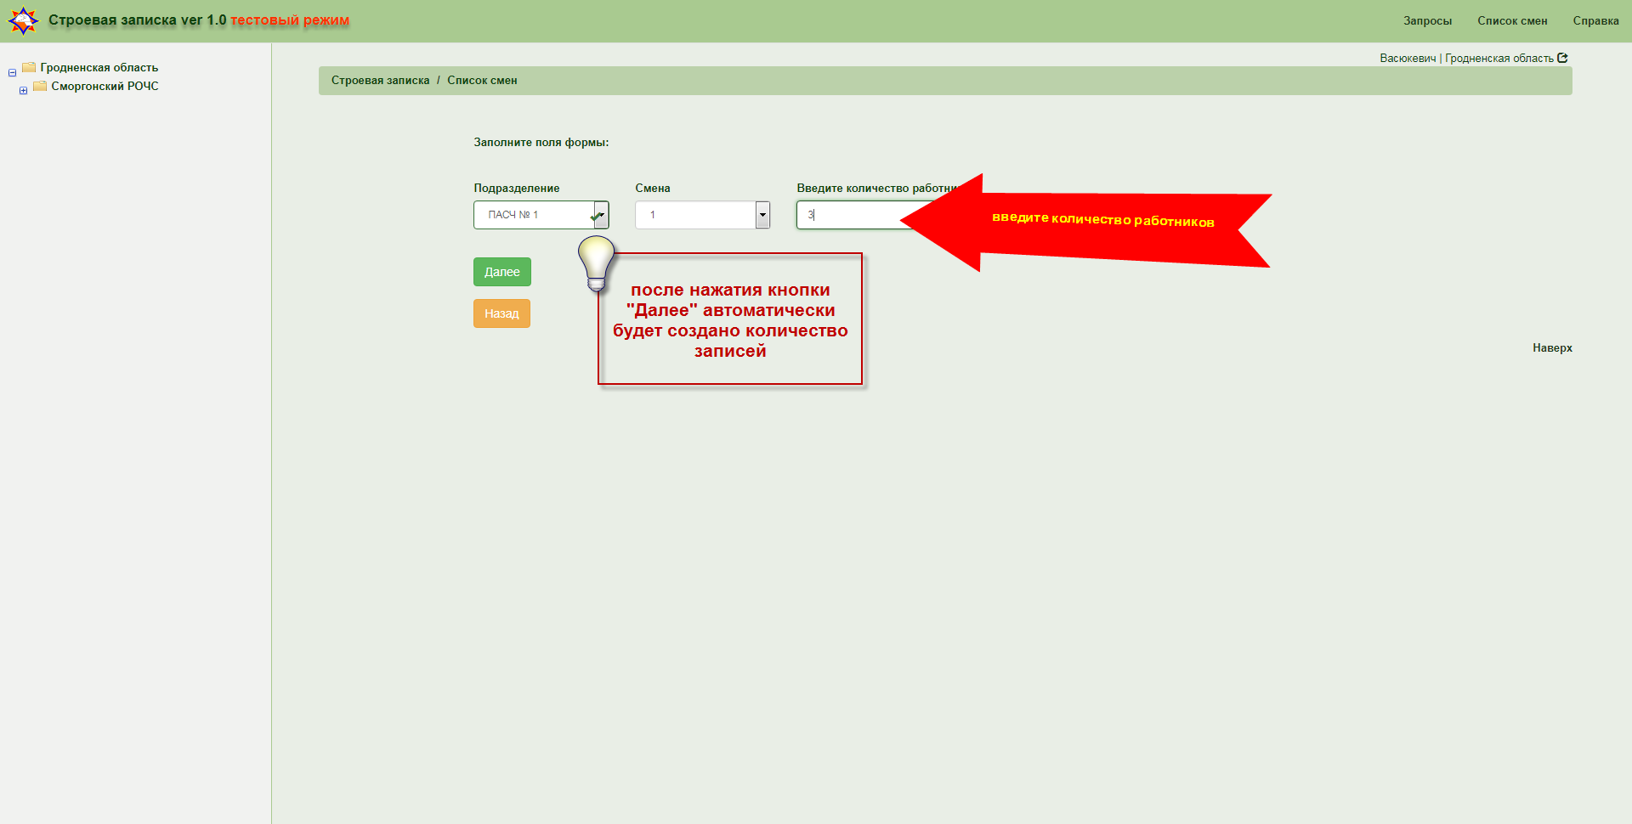
6 «Список смен»
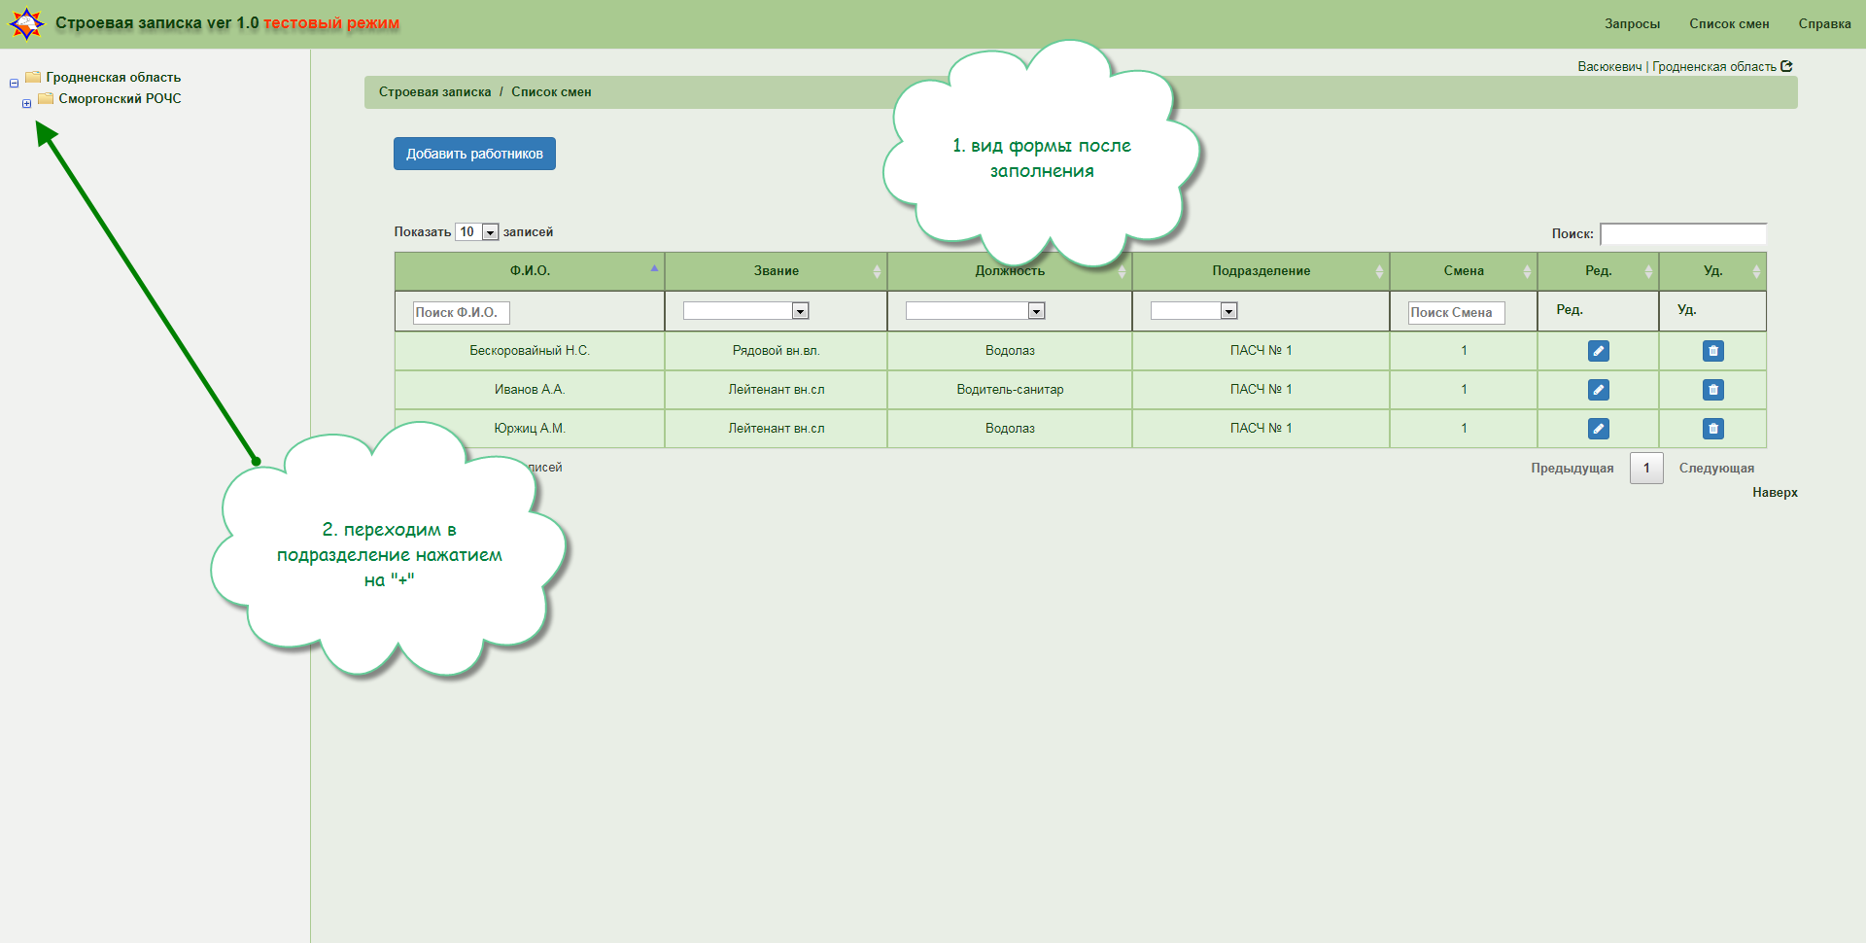
! – кнопки для редактирования и удаления не доступны у работников, заступивших начальниками смены (для их редактирования необходимо убрать его из поля «Ф.И.О. начальника дежурной смены»)
7 «Главная»
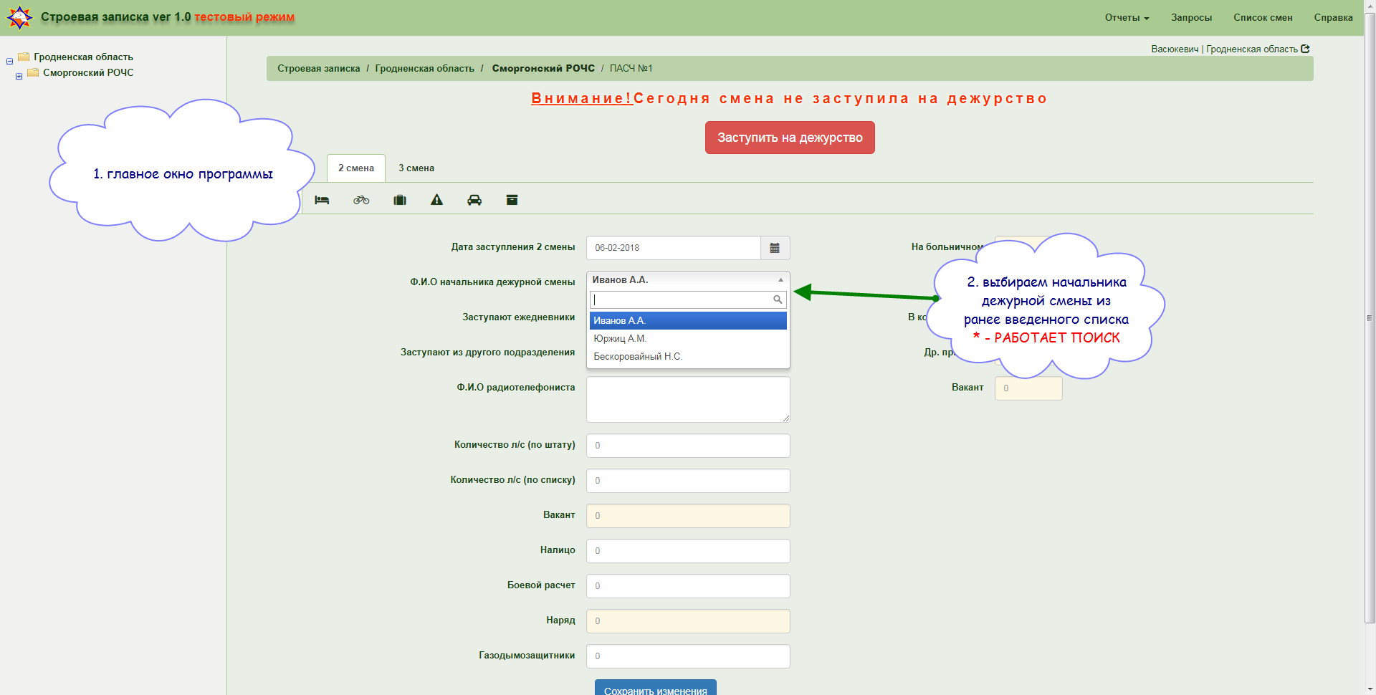
! – в поле «Количество л/с (по штату)» указывать количество людей по штату текущей смены (есть всплывающая подсказка)
8 «Главная»
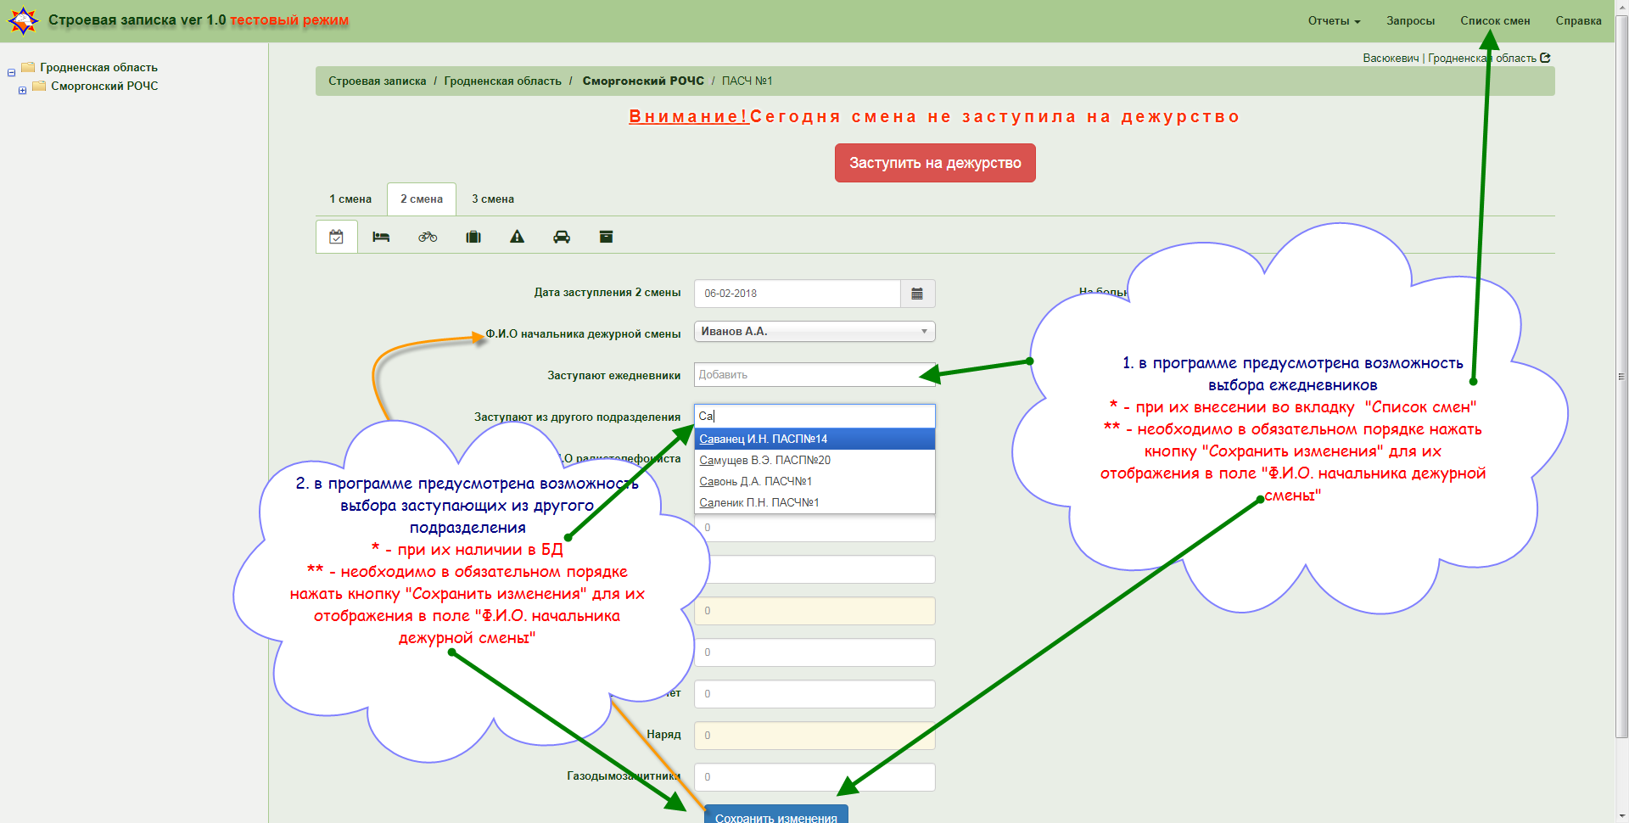
! – при выборе работника в поле «Заступает из другого подразделения» в его подразделении автоматически создается запись о его откомандировании в разделе «Командировки» (после подтверждения смены по кнопке «Заступить на дежурство»)
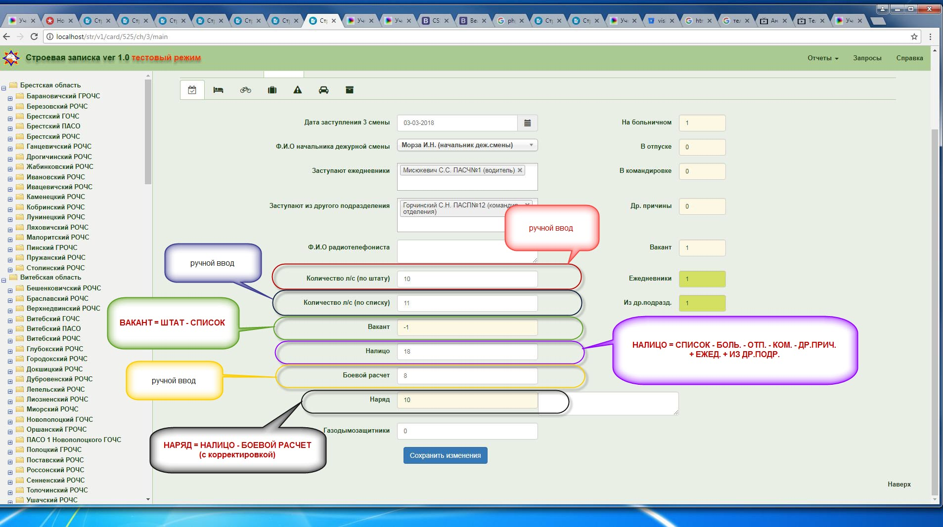
! - в текущей версии ПО начиная с 13.03.2018 будет использоваться следующие формулы и алгоритмы на вкладке «Главная»
!! - при несоблюдении указанных формул заступить на дежурство будет невозможно (во всплывающих подсказках будет отображена нужная цифра);
Количество л/с (по списку): количество работников из вкладки «Список смен».
Налицо: По списку – Больничные – Отпуска – Командировки – Другие причины + Ежедневники + Заступают из другого подразделения
Боевой расчет: количество работников на технике
9 «Главная»
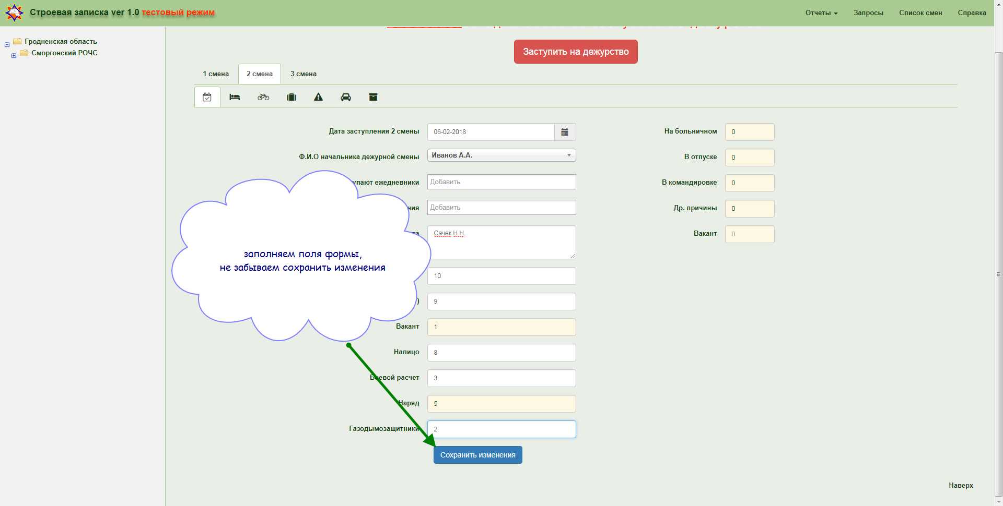
10
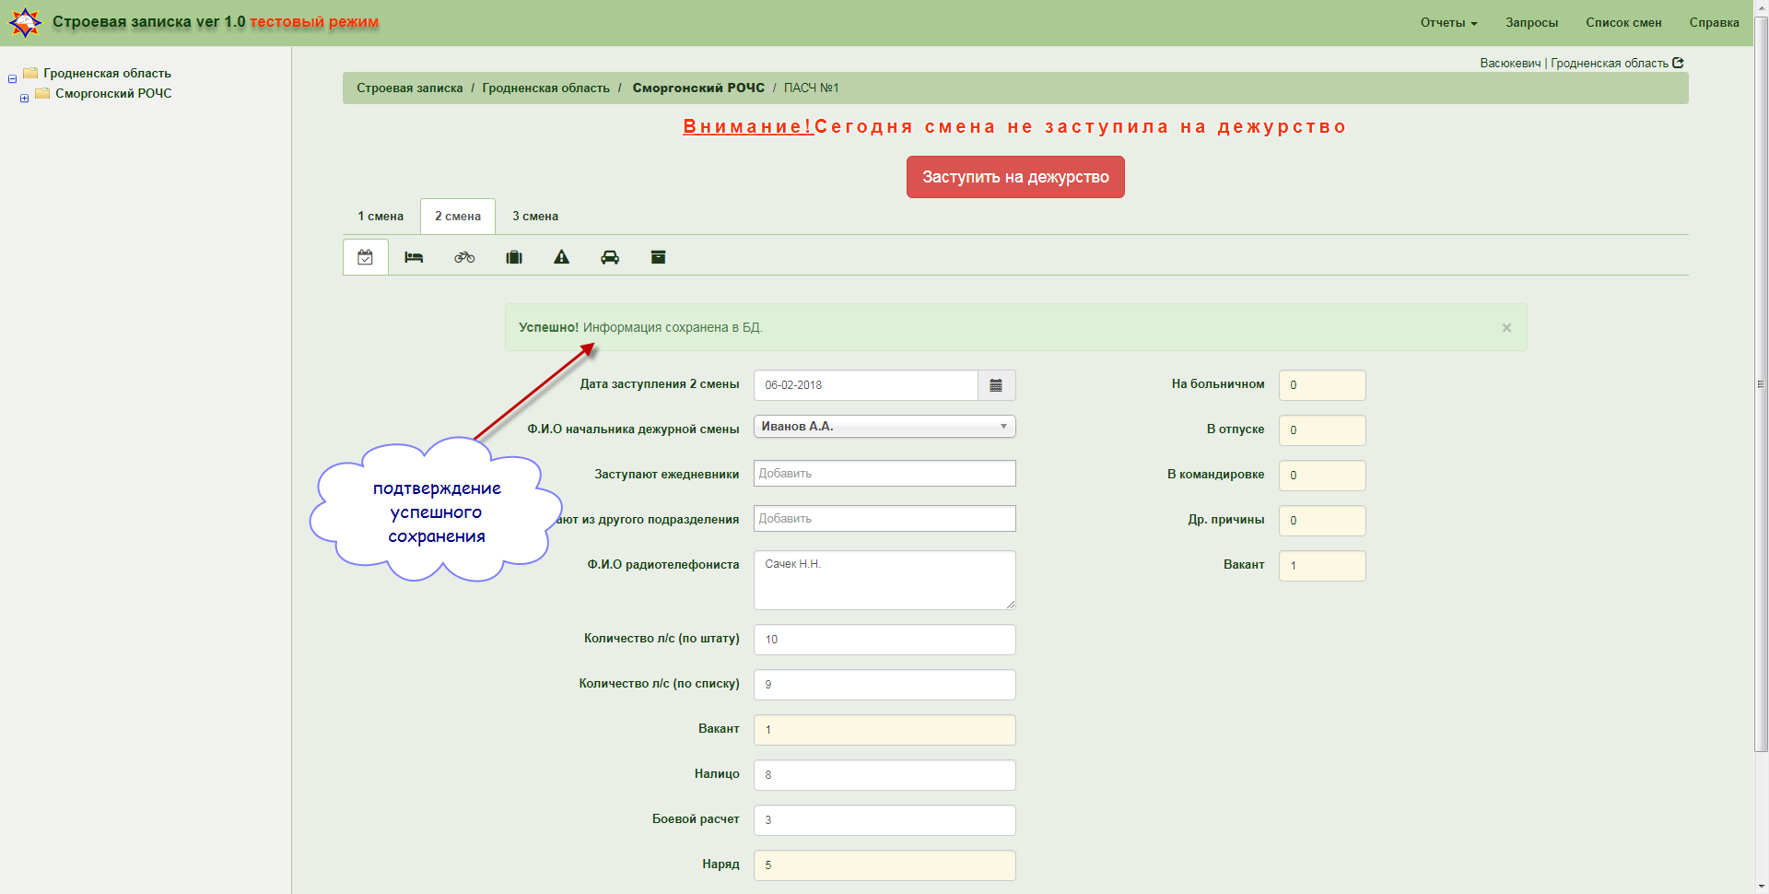
! – для активации других вкладок необходимо подтвердить изменения на вкладке «Главная» (нажать синюю кнопку «Сохранить изменения»)
11
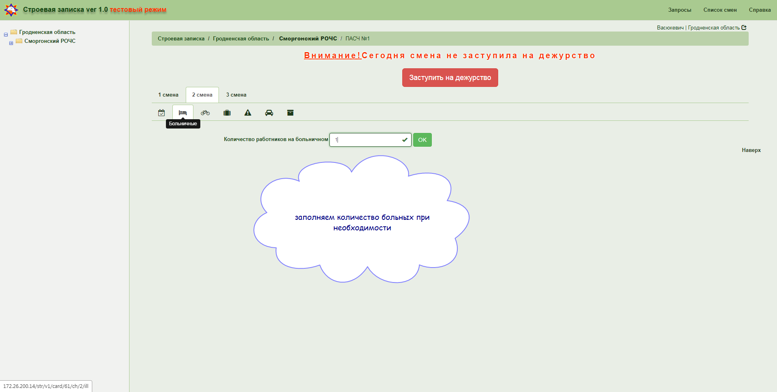
12
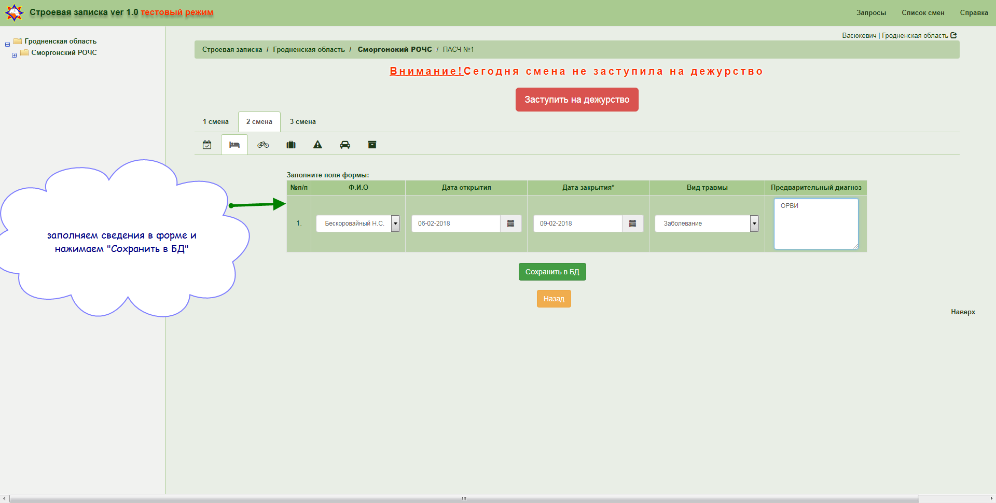
13
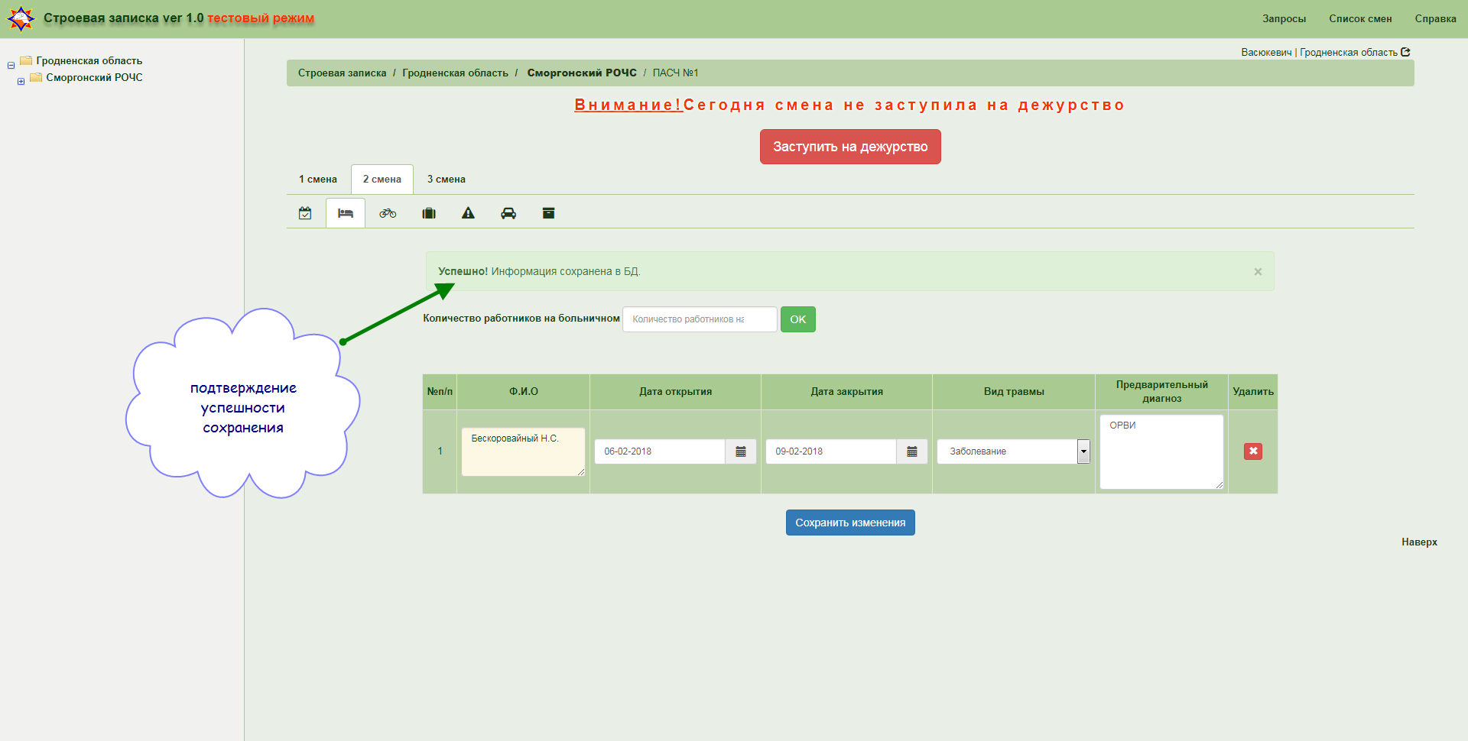
14
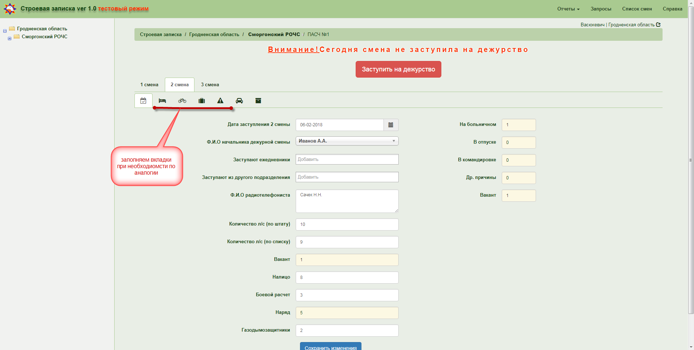
! – При внесении сведений во вкладку «Другие причины» его нельзя будет выбрать в дальнейшем в поле «Заступает из другого подразделения» (необходимо использовать вкладку «Командировки»)
15 «Склад»
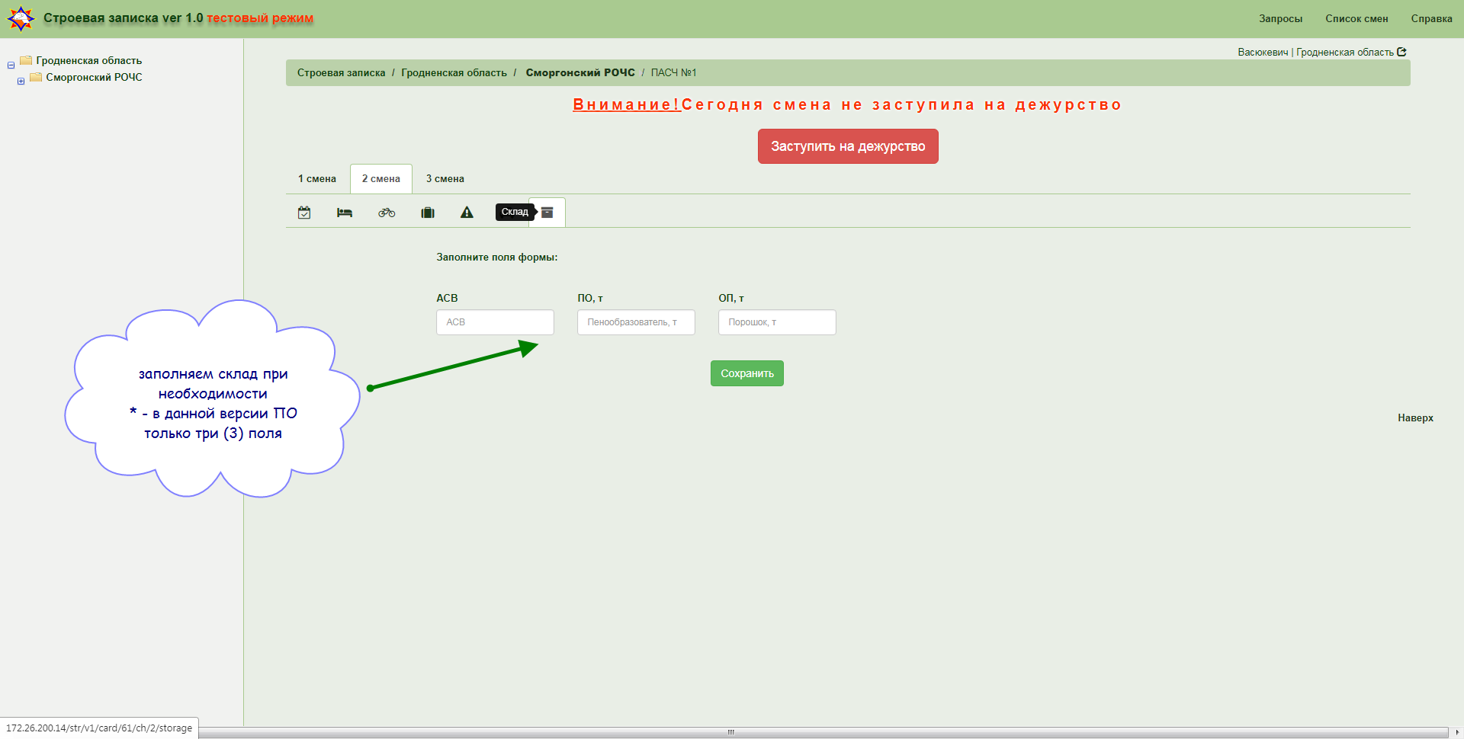
16 «Техника»
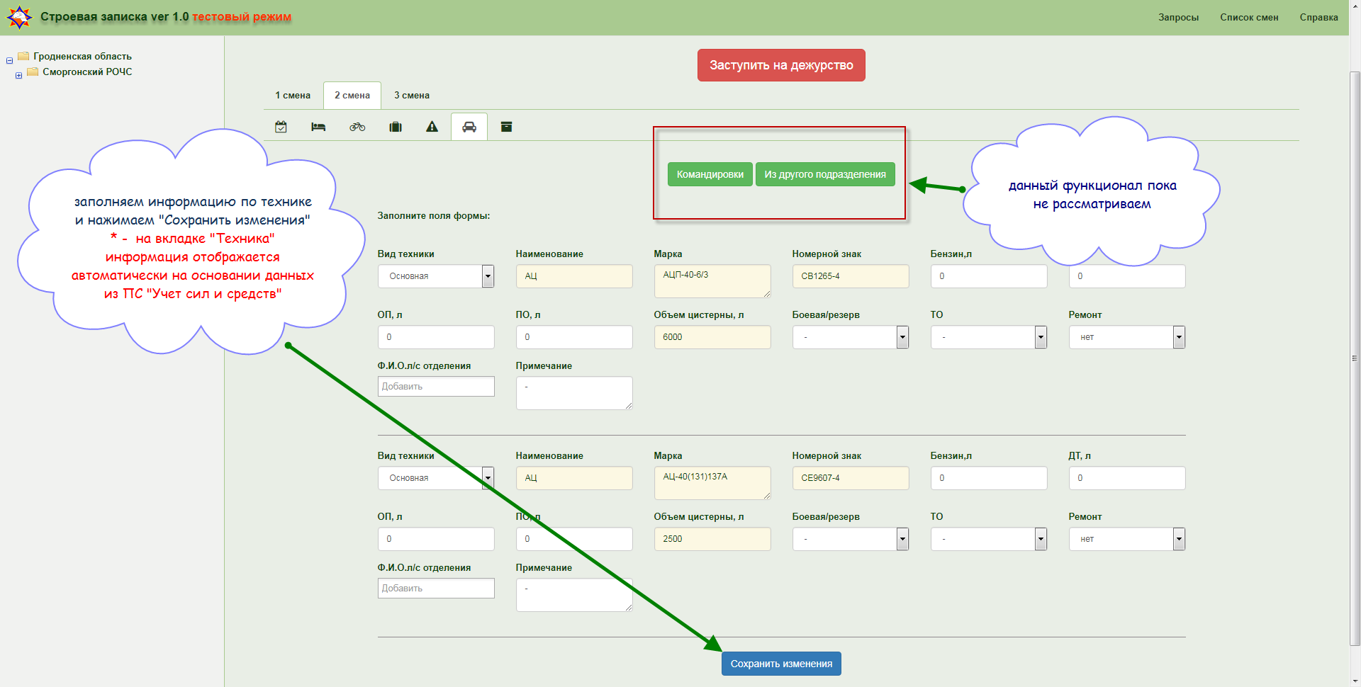
смотрите сноски Т1, T2 и Т3
чуть ниже !!!
! – при заведении информации на вкладке «Техника» каждая позиция техники может находиться только в одном из указанных состояний (Боевая-Резерв/ТО/Ремонт)
!! – если техника является совмещенной, необходимо указывать в поле «Примечание» текст «Совмещенная»
T1 – при нажатии на кнопку «Из другого подразделения» и выборе конкретной техники другого подразделения она станет доступна в данном подразделении для редактирования, а в исходном подразделении автоматически будет установлена в статус «Командировка» только после заступления на дежурство (красная кнопка «Заступить на дежурство») данного подразделения
T2 – техника заступившая из другого подразделения будет выделена зеленым фоном, в исходном подразделение техника будет указана в статусе «В командировке» (см. скриншот ниже)

T3 – для возврата техники в исходное состояние убедитесь что она отсутствует в блоке «Из другого подразделения» (где она была на учете временно) и в блоке «Командировки» (где она изначально должна быть на учете) в пределах вкладки «Техника»

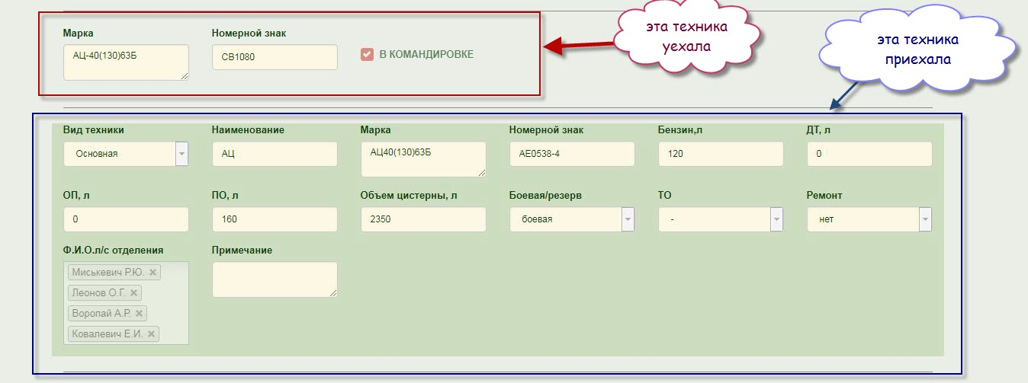
17
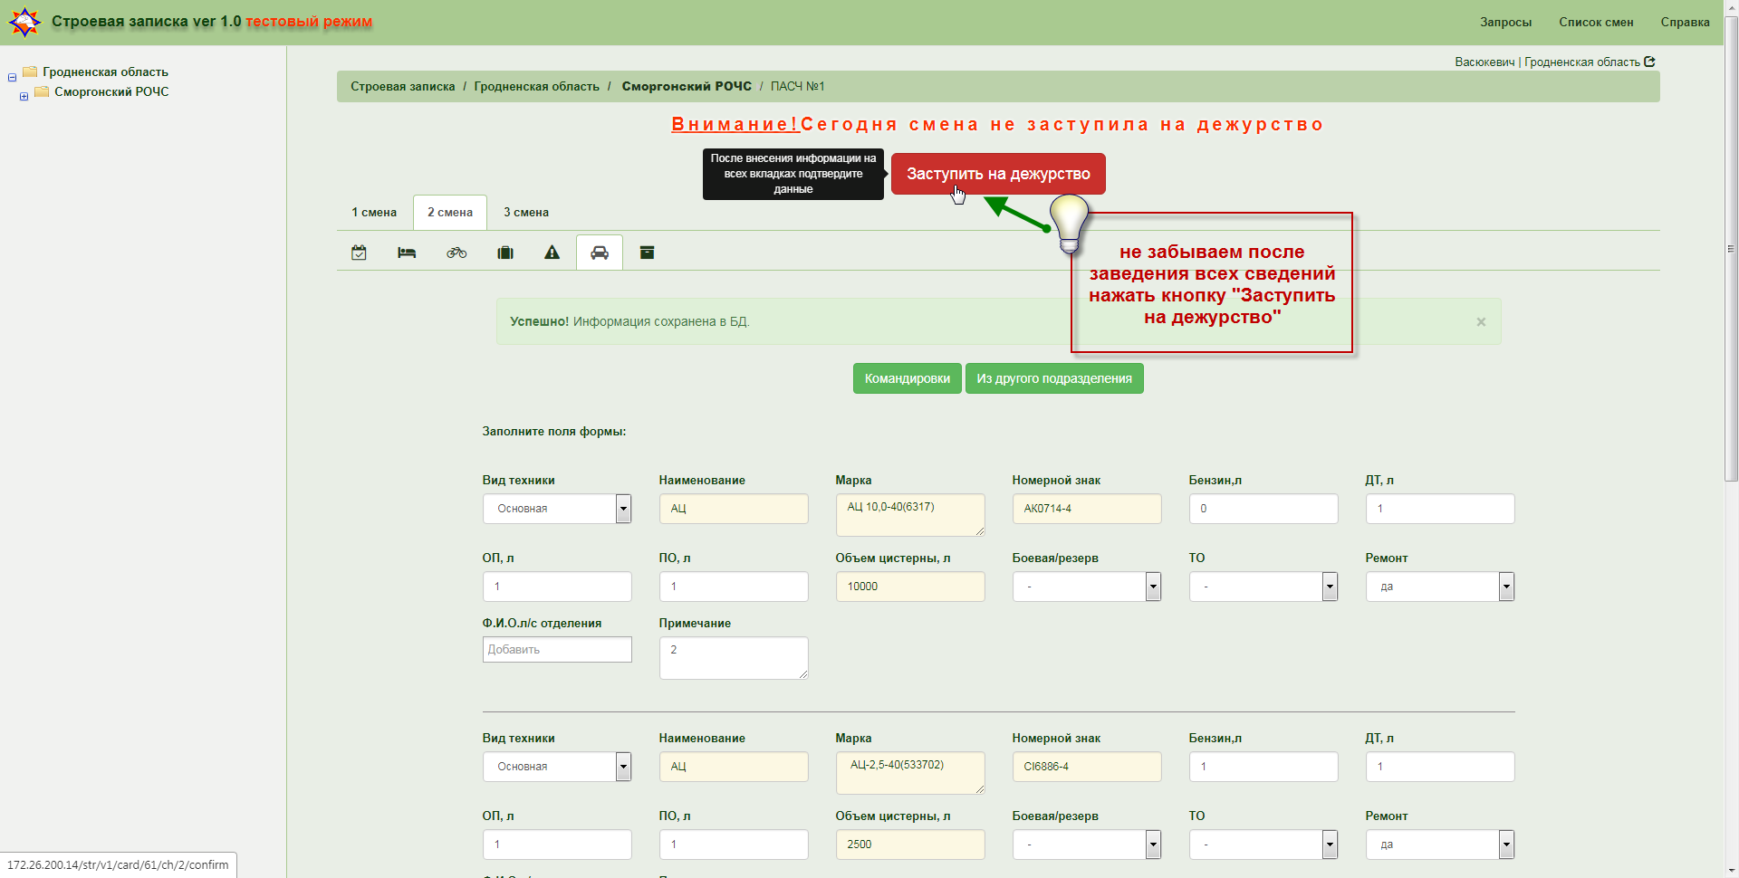
! – для успешного заступления смены на дежурство необходимо обновить и сохранить изменения на вкладках «Главная», «Техника», «Склад»
ВНИМАНИЕ! При внесении ошибочных сведений в заступившую смену для открытия доступа на редактирование обращаться в ОВПО РЦУРЧС (тел. 209-27-51).
18
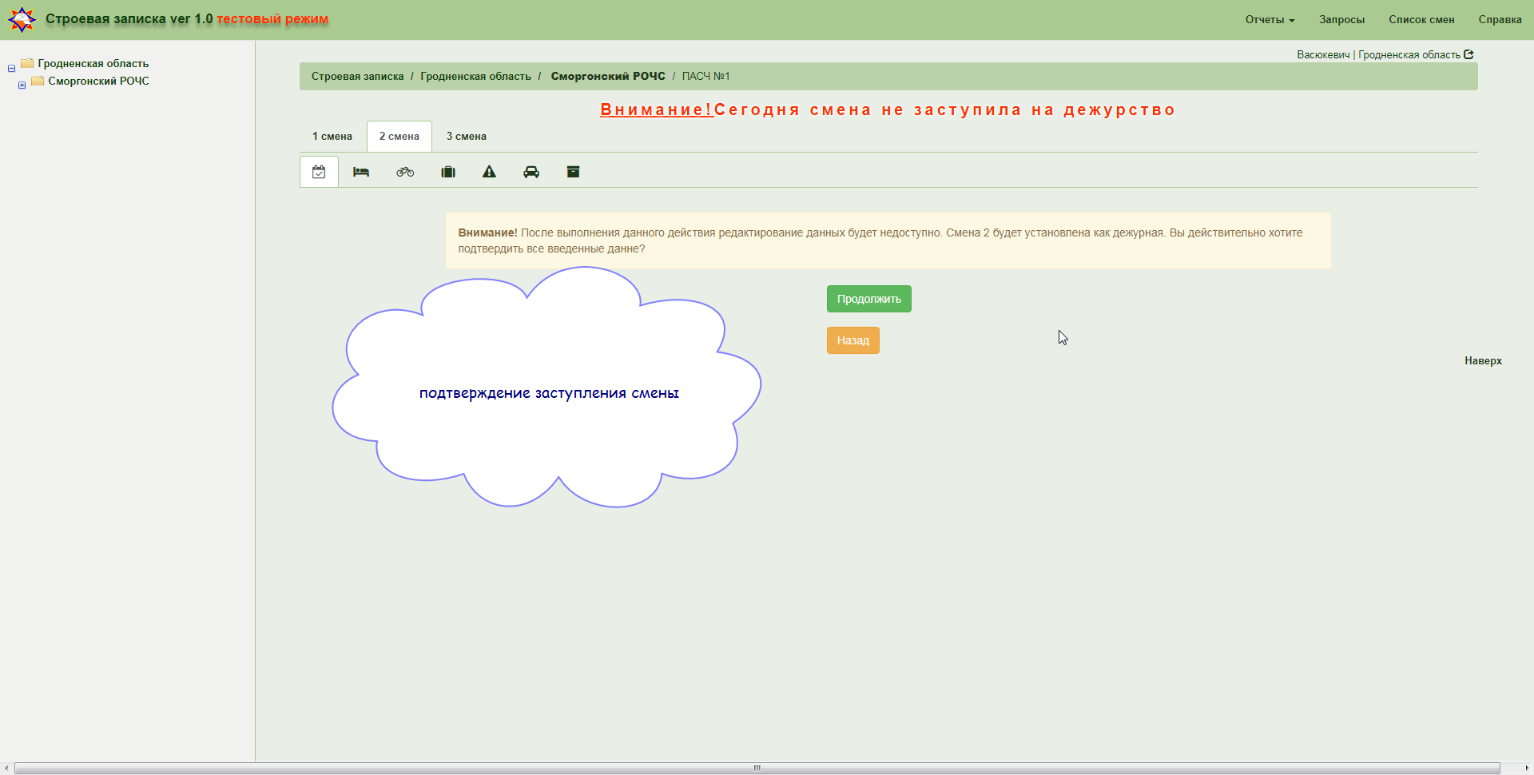
19
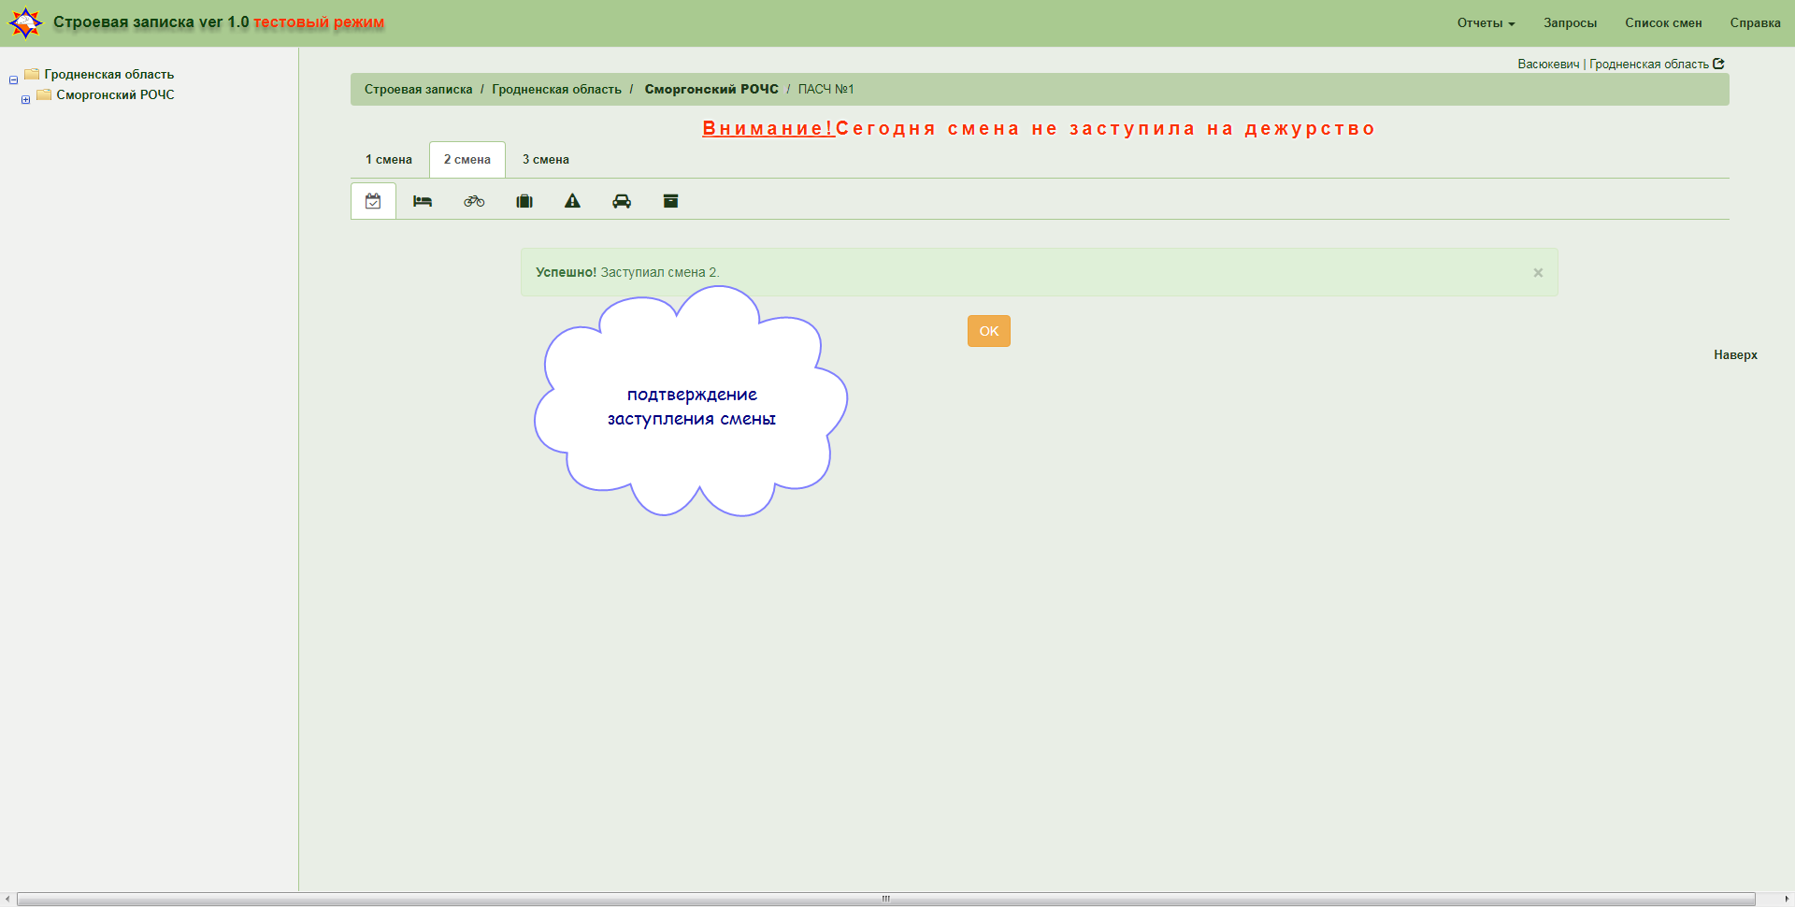
20
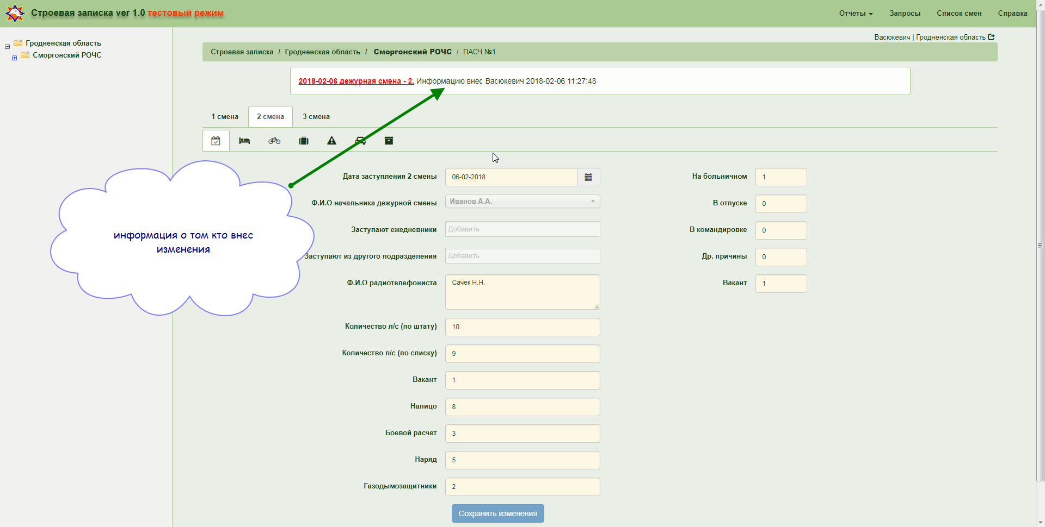
21
